Что такое ЗООПАРК?
Это место содержания диких животных в условиях, максимально приближенных к естественной среде обитания. Главная особенность зоопарка - это возможность наблюдения за животными, в том числе экзотическими. Чаще всего зоопарки располагаются на территории города, в специально оборудованном месте и с созданными условиями для комфортной жизни всех видов животных. Зоопарки создаются в научно-просветительских целях. Они помогают распространить знания о многообразии животного мира, пропагандируя охрану и сохранение генофонда редких, исчезающих особей.
Сравнительно недавно (семидесятые годы прошлого века) появился новый тип зоологических парков - контактный. Он позиционируется как образовательная, интерактивная площадка, где обитают разные виды животных (овцы, кролики, коты, собаки, ящерицы, еноты, шиншиллы и другие). Посетителям дозволяется их гладить, брать на руки, кормить, фотографировать, изучать их повадки, наблюдать за ними. Как правило, в контактных зоопарках содержатся безобидные особи, которые не могут атаковать ребенка или взрослого, причинить вред здоровью. Главная особенность такого парка - это пет-терапия. Она рекомендована детям с особенностями развития. Кормить животных здесь разрешено, но специальной едой, купленной на месте.
Ярославский зоопарк — это первый в России и СНГ зоопарк ландшафтного типа, где можно соприкоснуться с прекрасным, чему-то удивиться и чему-то поучиться. Предпосылки — обширная площадь - более 123 гектаров (для сравнения: площадь княжества Монако - 220 га., а Ватикана и того меньше - 44 га.), выделяемая под размещение зоопарка, позволяющая строить обширные вольеры и содержать животных в условиях, максимально приближенных к естественным. Качество жизни животных Ярославского зоопарка намного выше, чем в других, малых по площади, не говоря уж о передвижных зоопарках. В 2018 году "Ярославский зоопарк" вошел в ТОП-10 самых посещаемых зоопарков России.
Жители нашего зоопарка
Благородный олень
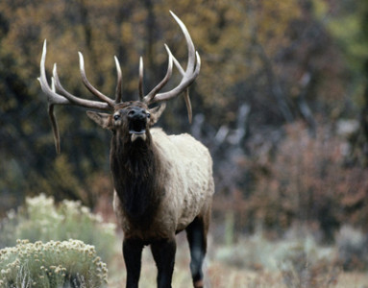 | Благородный олень — млекопитающее из семейства оленевых. Является, пожалуй, самым известным представителем семейства и считается одним из самых изящных животных. Благородный олень предпочитает широколиственные, субтропические и таёжные леса, берега рек и горные альпийские луга.
Лось
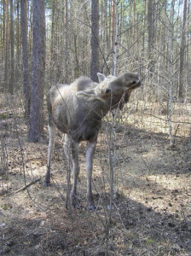 | Лось – парнокопытное млекопитающее, самый крупный вид семейства оленей. Лось распространён в лесной зоне Северного полушария, реже в лесостепи и на окраинах степной зоны. Изображение лося можно встретить на дорожных знаках, гербах городов и административно-территориальных единиц, банкнотах и марках разных стран.
Зебра
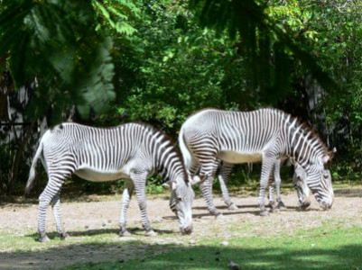 | Зебра — подрод рода лошади, стадное животное с семейными группами. На самом деле зебра — чёрная в белую полоску, а не наоборот. Каждая зебра имеет уникальный рисунок из чёрных и белых полос, подобно отпечаткам пальцев у человека. Существуетгипотеза – полоски являются также хорошей маскировкой от хищников, так как из-за них труднее оценить очертания тела животного.
Лошадь Пржевальского
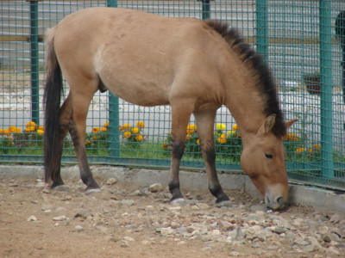 | Лошадь Пржевальского – подвид дикой лошади. На сегодняшний день являются жителями зоопарков. Последний раз в дикой природе этих животных видели в 1969 году в Монголии. В начале 1990-х несколько лошадей в качестве эксперимента были выпущены в украинскую зону отчуждения Чернобыльской АЭС, где они стали активно размножаться. Сейчас там их стало около ста особей, 3 табуна. Компактное телосложение. Особая грива и хвост — отличительные признаки дикой лошади. У домашних лошадей грива длинная, хвост пушистый с самого начала.
Коза обыкновенная
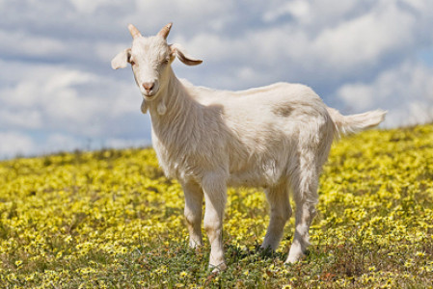 | Коза одомашнена в 7-ом тысячелетии до нашей эры. Изменения в процессе одомашнивания: разнообразность окраски; вислоухость; удлинение волосяного покрова. У большинства самцов и самок есть борода, а тело покрыто прямой шерстью. Масть варьирует от чисто-белой до тёмно-бурой, чёрной и пёстрой. Рога при основании сжатые с боков, загнуты назад и усажены спереди поперечными валиками.
Медведь бурый
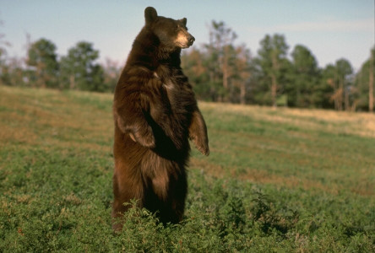 | Облик бурого медведя типичен для представителя семейства медвежьих. Тело у него мощное, с высокой холкой; голова массивная с небольшими ушами и глазами. Лапы сильные с мощными, невтяжными когтями длиной 8—10 см. Цвет меха варьирует от светло-палевого до синеватого и почти чёрного. Длина европейского бурого медведя обычно 1,2—2 метра при высоте в холке около 1 метра и массе от 300 до 400 кг; для сравнения: гризли заметно крупнее — некоторые особи, встав на задние лапы, достигают роста 2,8—3 метра; медведи, живущие в средней полосе России, весят 400—600 кг.
Волк
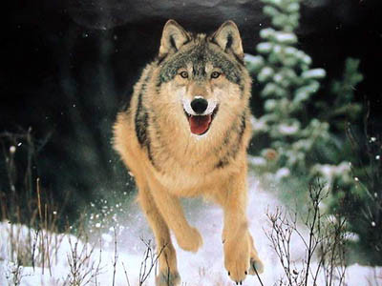 | Волк — одно из самых крупных современных животных в своём семействе: длина его тела (без учёта хвоста) может достигать 160 см, длина хвоста — до 52 см, высота в холке — до 90 см; масса тела может доходить до 80 кг. Умственно волк высоко развит. Вой предназначен для коммуникации волков на большом расстоянии, во время охоты волки, как правило, не издают лишних звуков и передвигаются весьма бесшумно, чтобы не спугнуть добычу. Известны случаи, когда стая волков разделялась, и одна часть оставалась в засаде, а другая нагоняла на неё добычу. Кроме того, как показывают результаты изучения последовательности ДНК, является прямым предком домашней собаки.
Заяц – беляк
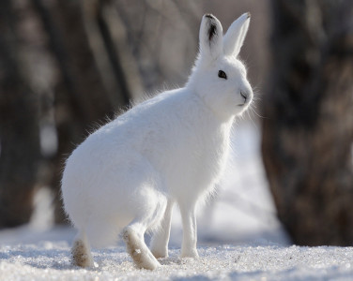 | Заяц крупный, длина тела взрослых животных от 44 до 65 см. Зимой беляк чисто белый, за исключением чёрных кончиков ушей, а летом окраска меха от рыжевато-серой до буро-серой. Наиболее активен в предутренние и предвечерние часы. Единственное его средство защиты от преследователей — это умение быстро бегать. Беляк — растительноядное животное, он кормится зелёными частями растений.

Заходите на официальный сайт, где Вы сможете более подробно узнать обо всех животных проживающих в нашем зоопарке.

